新生学信网学籍信息
自查操作流程及常见问题解答
注意：

1.请牢记本人的用户名(一般为手机号)、密码和邮箱，以便随时查询学籍信息及毕业学历信息。

2.因学校没有对学生用户的管理权限，如忘记用户名或密码，请按网上提示的操作方式找回用户名和密码。
根据《高等学校学生学籍学历电子注册办法》的要求及省教育厅相关文件精神，学生应登录中国高等教育学生信息网（http://www.chsi.com.cn/）注册学信档案，进行学籍信息查询。具体操作流程如下：
一 操作流程
1.新生登录“中国高等教育学生信息网（学信网http://www.chsi.com.cn/）”点击“学籍查询”。
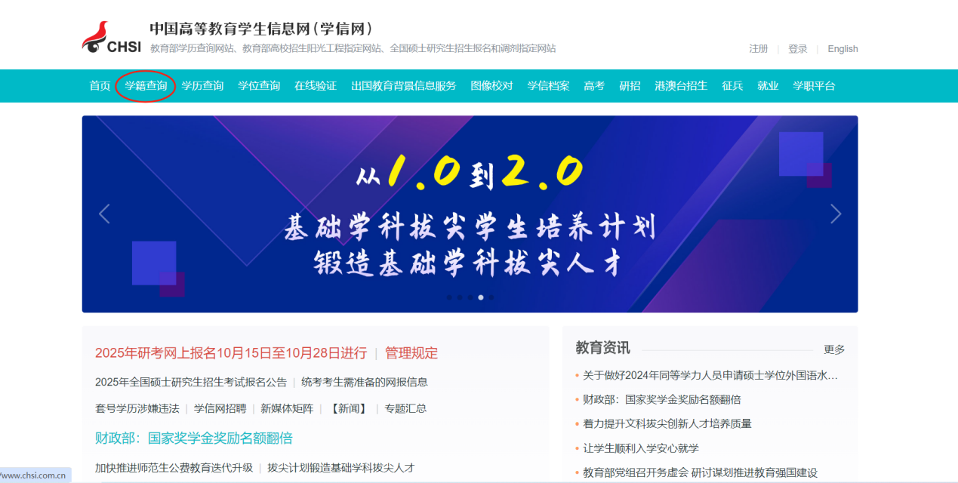

2.点击“学籍查询”后进入点击“注册学信网账号”。（已注册账号学生可直接点击 “登录”进入本人学籍信息界面核查）
- 请学生本人完成并准确填写各项信息，并牢记注册信息，注意信息安全，便于以后学生查询本人学籍学历信息。用户名为手机号，请一定使用本人手机号，姓名和身份证号必须与学籍信息一致方可查询到本人学籍。
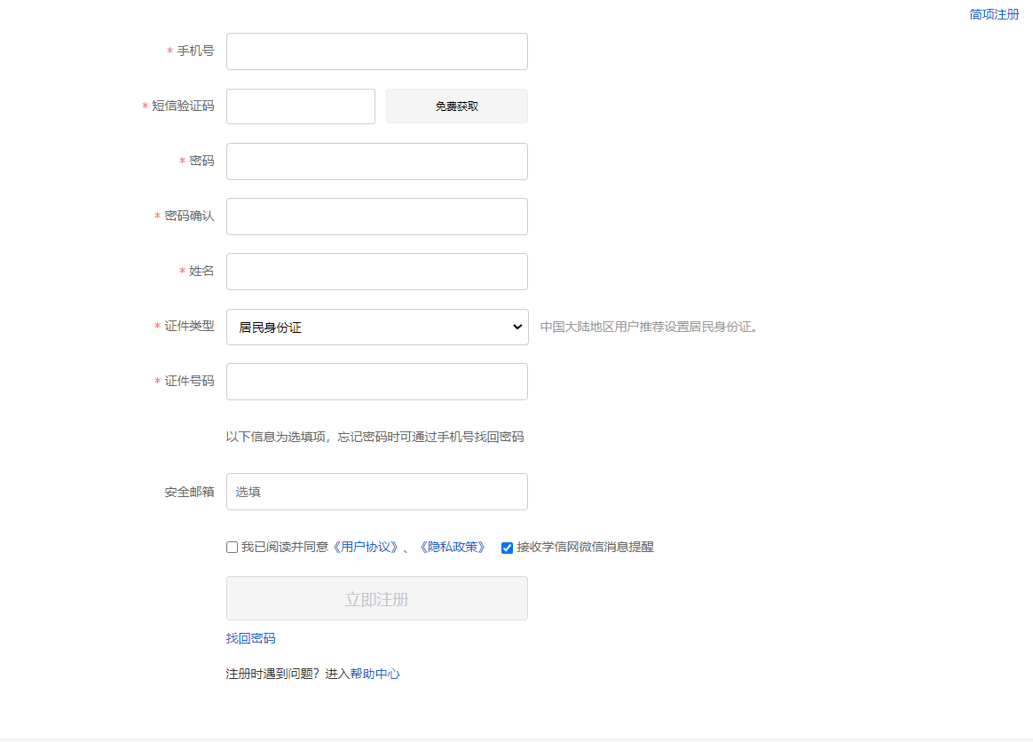

4.信息填写完成后“立即注册”，显示账号注册成功，“立即登录”后可查询到本人学籍信息，请认真核对信息是否正确。（登录用户名为手机号）。

5.登录后，点击进入“学信档案”。

6.点击进入“高等教育信息”，检查个人信息。
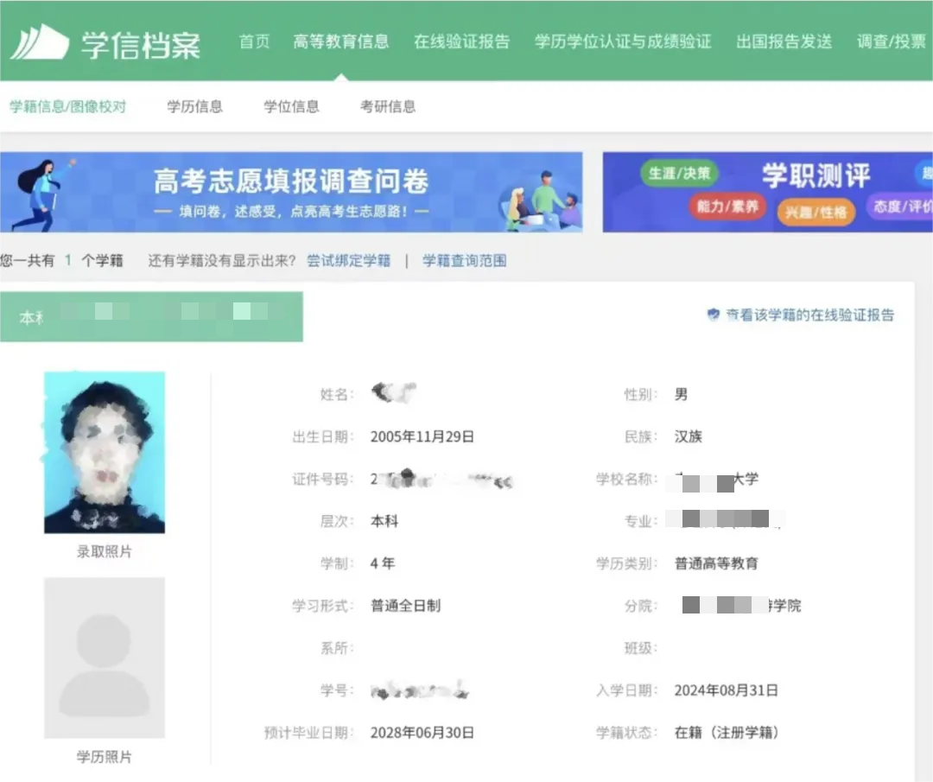

7.请核对图像是否为本人照片，并认真核对本人基本信息（是否与录取信息一致）包括：姓名、性别、身份证、学号、专业、出生年月等信息，核对正确，自查工作完成。
二 常见问题
1.若提示因身份证号码被他人注册导致无法注册或无法登录学信网等问题，请按照学信网平台帮助中心页面进行解决，或联系学信网客服（学校无权限解决），客服热线:010－67410388。
客服邮箱：kefu@chsi.com.cn
学信网平台帮助中心页面网址：https://account.chsi.com.cn/account/help/index.jsp
2.提示该手机号码已被注册过
说明该手机号码在系统中已注册使用过，建议关注“学信网”公众号，通过帮助中心里的问题咨询服务，向人工客服提交您需要注册的姓名、手机号码、证件号码、本人手持证件照片。审核通过后使用该手机号码及时重新注册即可。照片要求：（需符合以下要求，否则不予审核通过）（1）拍摄时，手持本人身份证，将持证的手臂和上半身整个拍进照片，脸部清晰且不能被遮挡；（2）确保身份证上的所有信息清晰可见、完整（没有被遮挡或者被手指捏住）；（3） 照片内容要求真实有效，不得做任何修改；（4）仅支持.jpg .jpeg .png .gif 的图片格式，图片大小不超过300K。

人像面照片样例：

国徽面照片样例：

3.填写证件号码后提示证件号码已被注册，如何解决身份证号码重复问题说明该证件号码之前在网站有注册记录。可使用找回用户名功能核实是否注册过账号。如果本人从未曾使用此身份证号码注册账号或已无法成功重置密码，勾选页面“我要重新注册”，正确填写信息后点击【立即注册】；系统会提示当前注册的账号需要核验身份证信息，使用当前注册的账号登录系统、并选择以下途径中的任意一种来完成身份核验事宜。
登录系统后，在个人信息页面，点击【解决办法】可以看到提供了以下两个途径来进行身份信息审核：
途径1：APP自助验证
实人验证通过后，将会注销使用了当前证件号码的其他账号；按照页面提示下载“学信网”手机APP，打开APP点击“我的”进行登录验证，验证通过后，账号即可使用。
途径2：客服协助验证
管理员审核通过后，将会注销使用了该证件号码的其他账号；上传完毕后等待客服审核，审核通过后您才可以进入实名信息绑定步骤。客服审核由“学信网”进行人工处理，为了能及时准确的解决注册过程中遇到的问题，请按要求上传有效的身份证照片。也可以点击左侧的菜单“证件重复-客服审核”来关注客服的审核进度。

